- Aşağıdaki metni tercüme ediniz. ( 15 P )
الْمَكِّيُّ وَ الْمَدَنِيُّ اصْطِلاحٌ اطْلَقَهُ الْعُلَمَاء ؛ لِيُمَيِّزُوا يَيْنَ الْآيَاتِ وَ السُّوَرِ الَّتِي نَزَلَتْ فِي الْمَرْحَلَةِ الْمَكِّيَّة, وَ ما نَزَلَ فِي الْمَرْحَلَةِ الْمَدَنِيَّة.
يَتَمَيَّزُ الْمَكِّيُّ مِن حَيْثُ الشَّكْلِ بِالْأسَالِيبِ الْقَوِيَّة وَ الخِطَابِ الشَّدِيدِ وَ الْآيَاتِ الْقَصِيرَةِ.
أمَّا الْمَدَنِيُّ فَالْغَالِبُ فِي أسْلُوبِهِ الليِّن وَ سُهُولَةِ الْخِطَابِ وَ طُولِ الْآيَاتِ

- Aşağıdaki soruları metne göre cevaplayınız. ( 20 P)
وَضِّحْ السَّبَبَ الَّذِي دَعَا عُلَمَاء الْإسْلامِ لِتَتَّبُعِ سُوَرِالْقُرْآنِ وَ آيَاتِهِ.
..............................................................................

صَنِّفْ مَذَاهِبَ الْعُلَمَاء فِ تَفْسِيرِ الْمَكِّيّ وَ الْمَدَنِيّ ؟
..............................................................................

- Aşağıdaki metinlerde isim tamlamalarını ve sıfat tamlamalarını bularak cetvelde öğelerine göre yazınız.
( 30 P)
يَتَمَيَّزُ الْقُرْآنُ الْمَكِّيُّ بِالْأسَالِيبِ الْقَوِيَّة وَالْخِطَابِ الشَّدِيدِ وَالْآيَاتِ الْقَصِيرَة.

يُسْهِمُ عِلْمُ أسْبَابِ النُّزُولِ فِي بَيَان مَسَائِلَ تَمَسُّ حَيَاةَ الْمُكَلَّفِينَ أوْ قِصَصِ الْأنْبِيَاء .

مُضَاف إلَيه | مُضَاف | مَوْصُوف | صِفَة

- Aşağıdaki boşluklara parantez arasındaki uygun mevsufu yerleştiriniz. ( 10 P )

أ - .................. الَّلطِيفَة تَفْتَحُ الْأبْوَابَ الْحَدِيدِيَّة. ( اللَّوْحَات – الْكَلِمَات – الْأزْهَار )
ب – لا تَقْتَرِبْ مِن ................... الْمُسْرِعَات. ( الطَّائِرَات – الْأشْجَار – السَّيَّارَات )
ج - ................... الضَّعِيفَة كَثِيرَة ( الْأحَادِيث – التِّلْفَاز – الْبَيْت )
د - .................... السِّيَاسِيُّونَ يَتَنَافَسُونَ ( النٍّسَاء – الْقَادَة – الْبَرَامِج )

- Mekki, medeni, içerik ve uslüp yönünden aşağıdaki özellikler arasındaki farklılıkları belirt. ( 15 P )

مِنْ حَيْثُ |  |  |  | النَّوع |  |  |  | الْخَاصَّة
الْأسْلُوب |  | الْمَضْمُون |  | الْمَدَنِيُّ |  | الْمَكِّيُّ |  | الْخِطَابُ الشَّدِيد
الْأسْلُوب |  | الْمَضْمُون |  | الْمَدَنِيُّ |  | الْمَكِّيُّ |  | تُعَبِّرُ عَنْ أمُورِ التَّوْحِيد
الْأسْلُوب |  | الْمَضْمُون |  | الْمَدَنِيُّ |  | الْمَكِّيُّ |  | الْآيَاتُ الْقَصِيرَة
الْأسْلُوب |  | الْمَضْمُون |  | الْمَدَنِيُّ |  | الْمَكِّيُّ |  | الْأسَالِيبُ الْقَصِيرَة
الْأسْلُوب |  | الْمَضْمُون |  | الْمَدَنِيُّ |  | الْمَكِّيُّ |  | تَوْصِيلُ الْعِبَادَات

- Aşağıdaki cümlelerde doğru olanları , ( ص ) yanlış olanları ( ح ) ile belirtiniz. ( 10 P )

أ - ...... نَزَلَ الْقُرْآنُ جُمْلَةً وَاحِدَةً عَلى النَّبِيّ.
ب-...... جَمِيعُ الْآيَاتِ وَ السُّوَرِ فِي كِتَابِ الله تَتَّصِلُ بِسَبَبِ نُزُولٍ .
ت-...... أسْهَمُ عِلْمُ أسْبَاب النُّزُول فِي اسْتِمْرَار ِ الدَّعْوَةِ الْإسْلامِيَّة .
ث-...... لا عَلاقَةَ بَيْنَ أسْبَابِ النُّزُولِ وَ تَوْضِيحِ الْأحْكَامِ الشَّرْعِيَّة .

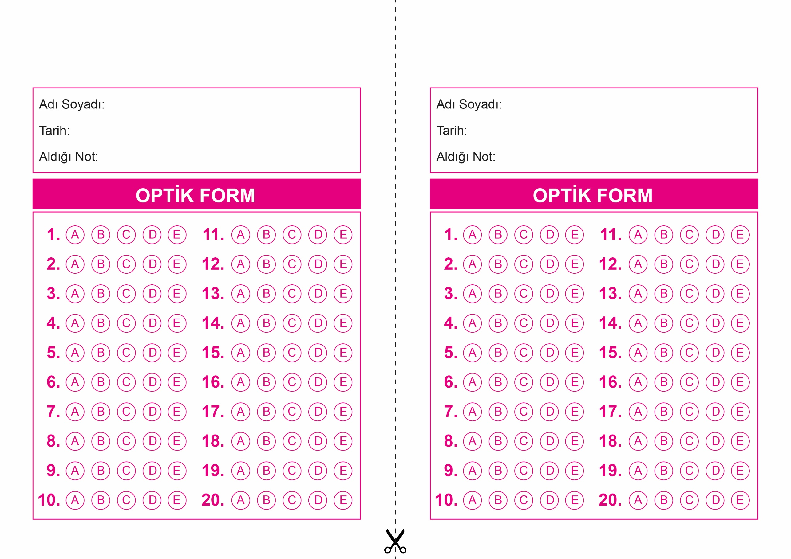

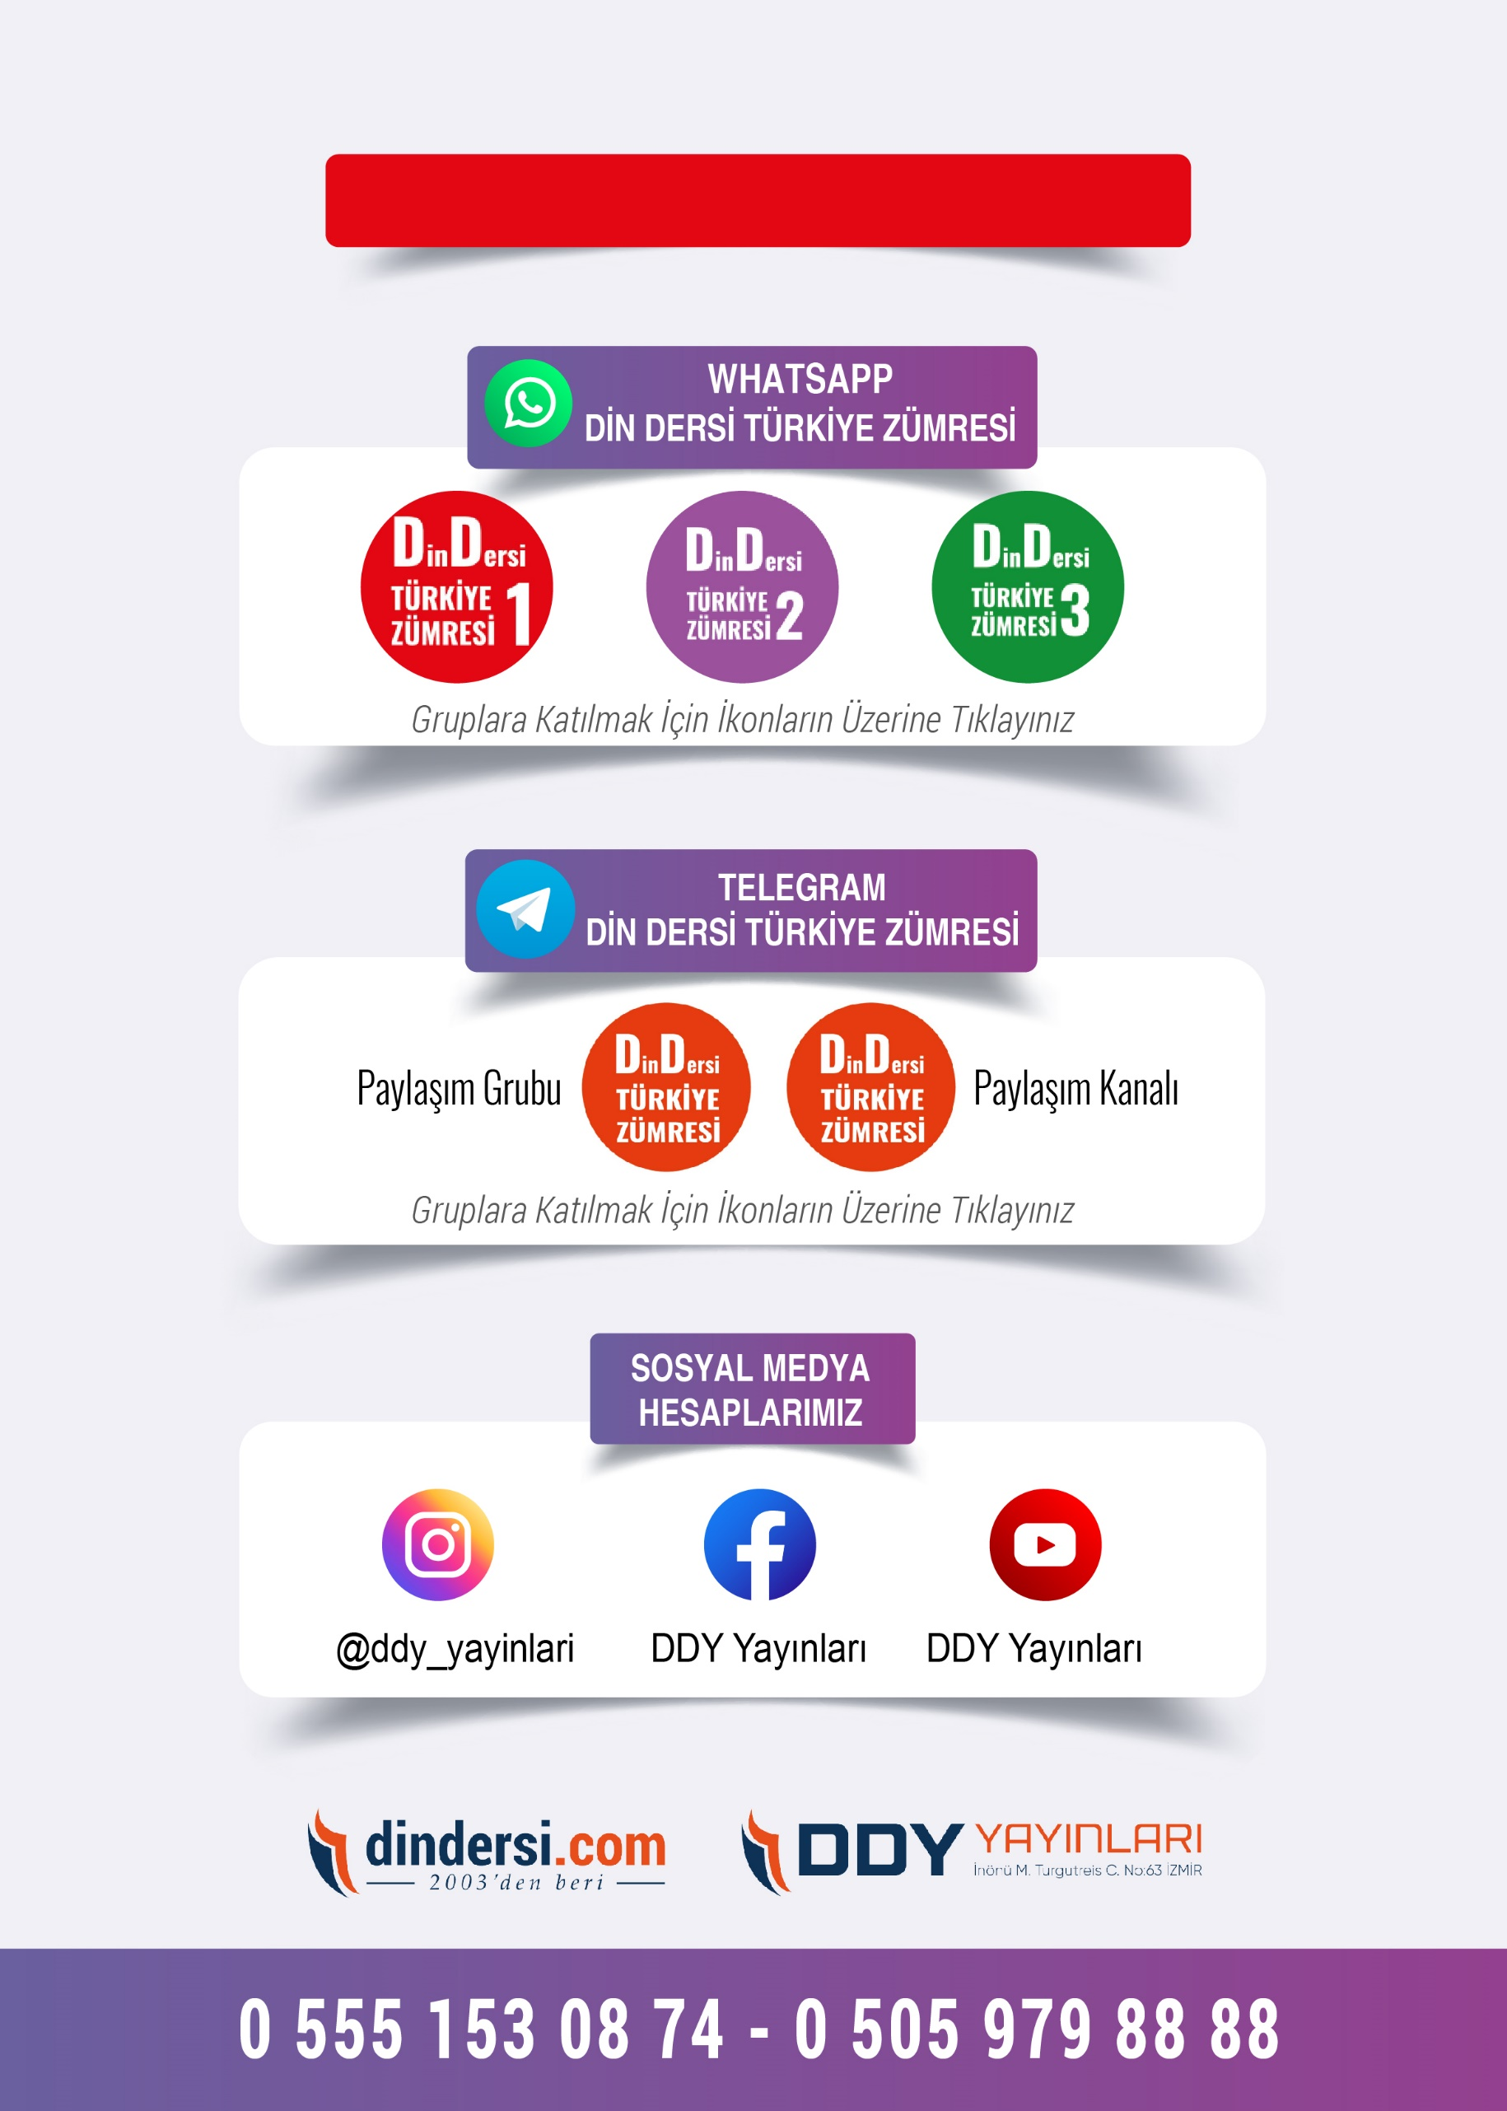
11. SINIF SINAV VE CEVAP ANAHTARI İÇİN TIKLAYINIZ.

